Резюме
За период профессиональной психолого – педагогической деятельности:
- составлен комплекс игр и упражнений детей 2 – 3 лет, целями которого являются создание условий, облегчающих адаптационный период ребенка в дошкольном учреждении;
- разработана адаптированная программа по развитию эмоционально-волевой сферы у детей с ЗПР и ТНР;
- составлен цикл занятий по снижению детской агрессивности и гиперактивности для детей 5 – 7 лет;
- составлена система упражнений на развитие мышления, образной и оперативной памяти, способности к концентрации внимания у детей 6-7 лет;
- разработана программа сотрудничества ДОУ и семьи в рамках реализации ФГОС ДО «Детский сад и семья».
Мною создан блог на emocrazvitiedet.blogspot.com, где размещены материалы из опыта работы.
Регулярно участвую в работе педагогических и методических советов, семинарах, подготовке и проведении родительских собраний, обеспечиваю охрану жизни и здоровья детей.
Разработала и провожу мероприятия семейного клуба «Семь Я» для родителей, с целью гармонизации детско-родительских отношений.
Составила и провожу цикл занятий для педагогов «Педагогическая лаборатория ».
Активно принимаю участие в районных, городских и региональных конкурсах.

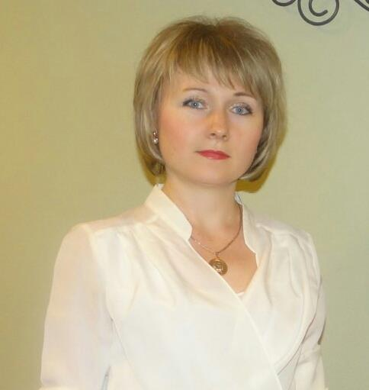 | Шураева  Елена  Владимировна  г.НОВОСИБИРСК
1. Общие сведения
Населенный пункт | г. Новосибирск
Дата рождения (число, месяц, год) | 13 июня 1974 г.
2. Работа
Место работы (наименование образовательного учреждения в соответствии с уставом) | МКДОУ д/с № 432
Занимаемая должность | Педагог-психолог
Общий трудовой и педагогический стаж (полных лет на момент заполнения анкеты) | 16 лет
Квалификационная категория | Высшая
Почетные звания и награды (наименования и даты получения) | Памятный знак «За труд на благо города» в честь 120-летия со дня основания города Новосибирска – 2013 год;  Благодарность администрации Ленинского района – 2016;  Благодарственное письмо мэрии города Новосибирска -2017
Авторские образовательные программы, методики, технологии
Публикации (указать название работы, издание, год и место) | 1. «Дошкольный вестник»-Главное управление образования мэрии Городской центр развития образования. Статья «Модель комплексного психолого-педагогического сопровождения детей с ОВЗ в условиях ДОО» - апрель 2016г.  2. «Дошкольный вестник» -Главное управление образования мэрии Городской центр развития образования. Статья «Детско-родительский клуб «Семь Я» - август 2016г.  3. «Дошкольный вестник» -Главное управление образования мэрии Городской центр развития образования. Статья «Система ранней помощи семья детей с ОВЗ» - Март 2017г.  4. Электронная газета «Интерактивное образование» -официальное издание Главного управления образования мэрии города Новосибирска. Статья «Модель комплексного психолого-педагогического сопровождения детей с ОВЗ в условиях ДОО» - апрель 2016г.  5. Электронная газета «Интерактивное образование» -официальное издание Главного управления образования мэрии города Новосибирска. Статья «Родительское собрание «Учимся общаться без конфликтов» - июнь 2016г.  6. Электронная газета «Интерактивное образование» -официальное издание Главного управления образования мэрии города Новосибирска. Статья «Обеспечение социальной успешности, сохранение и укрепление психического здоровья ребенка через внедрение элементов песочной терапии в практику работы ДОУ» - декабрь 2016г.  7. Электронная газета «Интерактивное образование» -официальное издание Главного управления образования мэрии города Новосибирска. Статья«Современные игровые технологии в ДОУ. Квест-игра» - февраль 2017г.  8. Электронная газета «Интерактивное образование» -официальное издание Главного управления образования мэрии города Новосибирска. Статья«Памятка педагога-психолога для воспитателей по взаимодействию с «особыми» детьми “Что делать, если…”» - апрель 2017г.  9. Электронная газета «Интерактивное образование» -официальное издание Главного управления образования мэрии города Новосибирска. Статья «Игра-путешествие “В поисках Тихони, или Большое путешествие”» - октябрь 2017г.  10. Электронная газета «Интерактивное образование» – официальное издание Департамента образования мэрии города Новосибирска (свидетельство о регистрации – Эл № ФС 77-56919 от 29 января 2014 года).  Статья – Проект «Я и сказочный мир: формирование личности ребенка посредством мультиматографа» - декабрь 2017г.  11. Электронная газета «Интерактивное образование» – официальное издание Департамента образования мэрии города Новосибирска (свидетельство о регистрации – Эл № ФС 77-56919 от 29 января 2014 года)  Статья «Использование здоровьесберегающих технологий в психолого-педагогическом сопровождении детей с особыми образовательными потребностями» - февраль 2018г.  12. Журнал лидеров образования №1(13) 2016 УПРАВЛЕНИЕ РАЗВИТИЕМ ОБРАЗОВАНИЯ. Городской информационно-методический журнал. Производственно-практическое издание. Рубрика «Дошкольное образование». Статья «Модель комплексного психолого-педагогического сопровождения детей с ОВЗ в условиях ДОО» - май 2016г.  13. Журнал лидеров образования №1 2017 УПРАВЛЕНИЕ РАЗВИТИЕМ ОБРАЗОВАНИЯ. Городской информационно-методический журнал. Производственно-практическое издание. Рубрика «Дошкольное образование». Статья «Психолого-педагогический проект для родителей «Скоро в школу» - март 2107г.  14. Журнал лидеров образования «Управление развитием образования» №2(16)2017  Городской информационно-методический журнал. Производственно-практическое издание. Рубрика «Дошкольное образование». Статья «Создание эмоционально-благоприятной атмосферы в ДОУ» - октябрь 2017г.  15. Журнал лидеров образования «Управление развитием образования» №1(17)2018  Статья «Обеспечение социальной успешности, сохранение и укрепление психического здоровья ребенка через внедрение элементов песочной терапии в практику работы ДОУ – апрель 2018г.
3. Образование
Название и год окончания учреждения профессионального образования |  | НГПУ  25 января 2012 г.
Специальность, квалификация по диплому |  | Психология.  Психолог. Преподаватель психологии
Дополнительное профессиональное образование за последние три года (наименование образовательных программ, модулей, стажировок и т.п. места и сроки их получения)
4. Общественная деятельность
Правительственные, отраслевые, общественные, международные награды (укажите название и год получения награды)
Членство в общественных организациях (укажите название и год вступления)
5. Контакты
Мобильный телефон |  | 89231787328
Электронная почта |  | shuraeva-e@mail.ru
Факс
Информация о курсах повышения квалификации в 2018г.
- Муниципальное казенное образовательное учреждение дополнительного профессионального образования г. Новосибирска «Городской центр образования и здоровья «Магистр». «Психомоторная коррекция в системе психолого-педагогического сопровождения детей».
- Новосибирский институт повышения квалификации и переподготовки по программе «Проектирование работы педагога ДОО с родителями воспитанников в условиях реализации ФГОС ДО».

